工商管理与关务学院工作简报
沪关院工商编 2020年第61期 6月24日学习高等教育改革发展史,担好立德树人的根本任务
——工商学院党支部组织开展支部书记讲党课暨“四史”学习系列活动（二）
为深入开展“四史”学习教育，做到抓在经常、融入日常。6月23日下午，工商学院党支部组织开展专题党课学习活动，支部书记孙浩同志以“学习高等教育改革发展史,担好立德树人的根本任务”为题，为支部党员上党课。党课活动通过企业微信平台在线开展，支部全体党员参加。
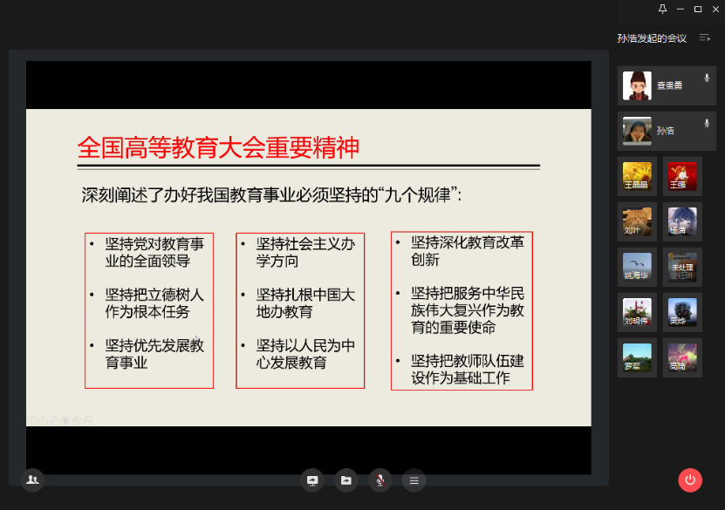
首先，孙浩同志讲述回顾了我国高等教育发展改革历程及取得的重要成就，进入新时代，高等教育承担新使命，即“坚持把立德树人作为中心环节，把思想政治工作贯穿教育教学全过程，实现全程育人、全方位育人，努力开创我国高等教育事业发展新局面。”“到本世纪中叶，一流大学和一流学科的数量和实力进入世界前列，基本建成高等教育强国”。
接下来，孙浩同志重温回顾学习了全国高等教育大会重要精神，认真学习了习近平总书记对优先发展教育事业的战略布局提出“三个新要求”、全面贯彻党的教育方针提出“四个新观点”、从根本上解决教育评价指挥棒问题提出“五个克服”、办好我国教育事业必须坚持的“九个规律”凝聚“四方力量”办好教育事业提出“四点要求”以及加强党对教育工作的领导提出“五个要求”的重要论述。
最后，孙浩同志围绕“‘五育并举’，为中国特色社会主义建设培育合格的人才”强调指出，培养什么人、怎样培养人、为谁培养人是教育的根本问题。落实立德树人根本任务，必须将价值塑造、知识传授和能力培养三者融为一体、不可割裂。作为高等教育教师，要加强政治理论学习，结合学校发展定位和人才培养目标，全面推进课程思政建设，深入挖掘课程和教学方式中蕴含的思想政治教育资源，寓价值观引导于知识传授和能力培养之中，推进习近平新时代中国特色社会主义思想进教材进课堂进头脑。
在接下来的工作中，工商学院党支部将以“四史”学习教育为主题，依托支部党建品牌活动“党建论坛”，开展系列学习研讨活动。

